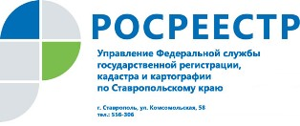 ПРЕСС-РЕЛИЗ
О государственной кадастровой оценке на территории Ставропольского края
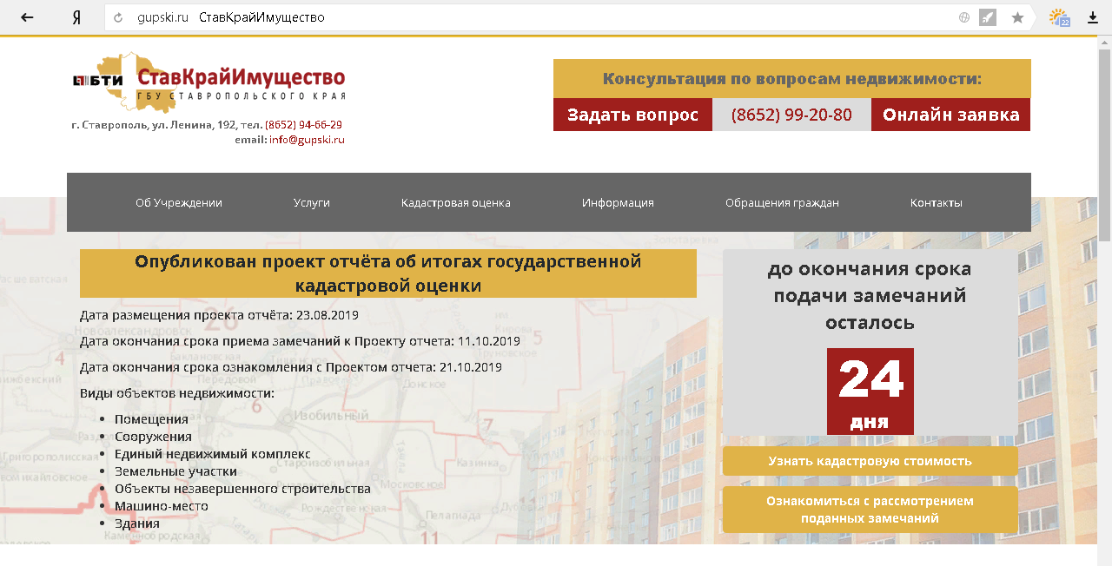
23 августа 2019 года на официальном сайте ГБУ СК «Ставкрайимущество» www.gupski.ru, а также в Фонде данных государственной кадастровой оценки (сайт Росреестра www.rosreestr.ru) размещены промежуточные отчетные материалы по государственной кадастровой оценке (проект отчета № 1-2019 от 14.08.2019), проводимой на территории Ставропольского края по состоянию на 01.01.2019 в отношении следующих видов объектов недвижимости:
- все виды объектов недвижимости (за исключением земельных участков);
- земельные участки из состава земель населенных пунктов;
- земельные участки из состава земель промышленности, энергетики, транспорта, связи, радиовещания, телевидения, информатики, земель для обеспечения космической деятельности, земель обороны, безопасности и земель иного специального назначения.
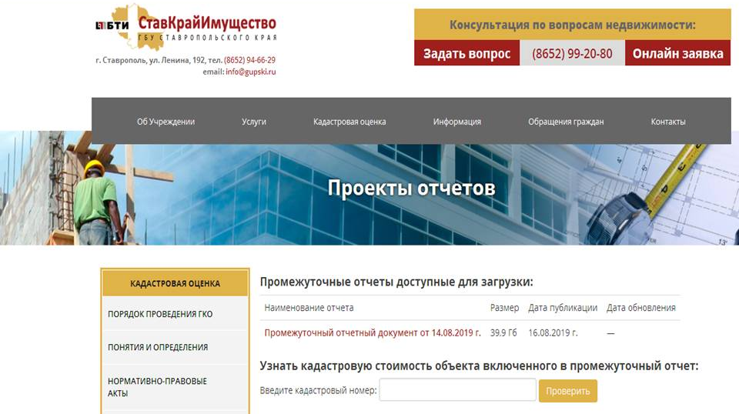Замечания к промежуточным отчетным документам могут быть представлены любыми заинтересованными лицами в течение пятидесяти дней со дня размещения сведений и материалов в фонде данных государственной кадастровой оценки.
Замечания к промежуточным отчетным документам могут быть представлены в бюджетное учреждение (ГБУ СК «Ставкрайимущество») или многофункциональный центр предоставления государственных и муниципальных услуг лично, почтовым отправлением или с использованием информационно-телекоммуникационных сетей общего пользования, в том числе сети «Интернет», включая портал государственных и муниципальных услуг.
Замечание к промежуточным отчетным документам наряду с изложением его сути должно содержать:
1. Фамилию, имя и отчество (последнее - при наличии) физического лица, полное наименование юридического лица, номер контактного телефона, адрес электронной почты (при наличии) лица, представившего замечание к промежуточным отчетным документам;
2. Кадастровый номер и (или) адрес объекта недвижимости, в отношении определения кадастровой стоимости которого представляется замечание к промежуточным отчетным документам;
3. Указание на номера страниц промежуточных отчетных документов, к которым представляется замечание (по желанию).
К замечанию к промежуточным отчетным документам могут быть приложены документы, подтверждающие наличие ошибок, допущенных при определении кадастровой стоимости, а также декларация о характеристиках объекта недвижимости. Замечания к промежуточным отчетным документам, не соответствующие указанным требованиям, не подлежат рассмотрению.
ГБУ СК «Ставкрайимущество» в течение срока размещения промежуточных отчетных документов на своем интернет-сайте обязано осуществлять размещение обновленных материалов, информации о кадастровых номерах и кадастровой стоимости, в том числе в рамках рассмотрения поданных замечаний, а также информации о замечаниях, которые не были учтены, с соответствующим обоснованием.
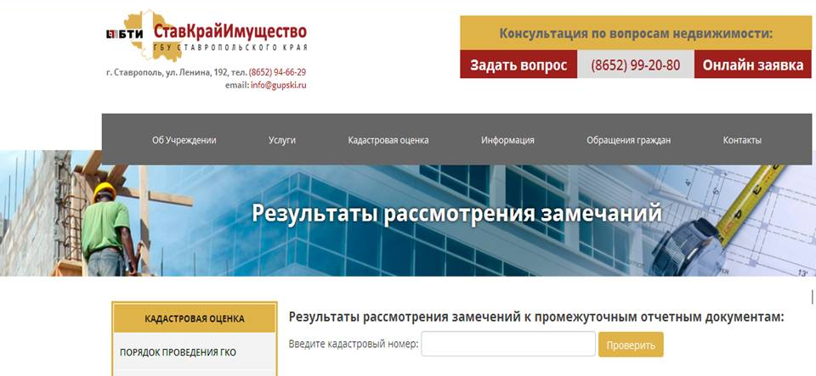По итогам рассмотрения замечания к промежуточным отчетным документам ГБУ СК «Ставкрайимущество» осуществляется пересчет кадастровой стоимости объектов недвижимости, в отношении которых не было представлено замечание, если бюджетным учреждением выявлена необходимость такого пересчета

Об Управлении Росреестра по Ставропольскому краю

Управление Федеральной службы государственной регистрации, кадастра и картографии по Ставропольскому краю является территориальным органом Федеральной службы государственной регистрации, кадастра и картографии, осуществляет функции по государственной регистрации прав на недвижимое имущество и сделок с ним, землеустройства, государственного мониторинга земель, геодезии, картографии, а также функции государственного геодезического надзора, государственного земельного контроля, надзора за деятельностью саморегулируемых организаций оценщиков, контроля (надзора) за деятельностью арбитражных управляющих, саморегулируемых организаций арбитражных управляющих на территории Ставропольского края. Исполняет обязанности руководителя Управления Росреестра по Ставропольскому краю Колесников Михаил Дмитриевич.

Контакты для СМИ

Пресс-служба
Управления Федеральной службы
государственной регистрации, кадастра и картографии
по Ставропольскому краю (Управление Росреестра по СК)

+7 8652 556 500 (доб. 1309)
+7 8652 556 491

smi@stavreg.ru

www.stavreg.ru
www.rosreestr.ru

355012, Ставропольский край, Ставрополь, ул. Комсомольская, д. 58

